*Informe Final*

*Laboratorio I*

*Robot Escapa Laberinto*

Universidad: Blas Pascal

Profesores: NANO, Mónica Liliana - SALAMERO, Martín Alejandro

Alumnos: CANTARELLI, Sofía Inés - GÓMEZ MORENO, Florencia

Fecha: 07/02/2018

# **Índice**

**Introducción 2**

**Desarrollo 3**

Componentes principales 3

Conexiones 5

Proceso de armado, lógica y algoritmo 6

*Construcción 6*

*Lógica para resolver el laberinto – Regla de la mano izquierda 8*

*Algoritmo: recorrido y optimización 10*

Códigos 13

*Test de motores 13*

*Test del botón 13*

*Test de sensores 14*

*Código completo del proyecto 15*

**Conclusión 24**

**Bibliografía 25**

Introducción

En el presente informe, detallaremos la creación, desarrollo y funcionamiento del proyecto propuesto para el final de la materia Laboratorio I.

El mismo consiste en un robot creado utilizando una placa Arduino UNO programado para recorrer y resolver un laberinto 2D formado con cinta negra, reconociendo la misma a través de sensores infrarrojos.

El lenguaje de programación que utilizamos fue C adaptado al entorno de desarrollo de Arduino.

Desarrollo

Componentes principales

* **Arduino UNO:** es una placa basada en el microcontrolador RISC, Atmega-328. Contiene todo lo necesario para soportar al microcontrolador; simplemente se conecta a una computadora con un cable USB o se le da corriente con un adaptador o batería. En nuestro proyecto en particular elegimos esta placa por su funcionalidad, bajo costo y compatibilidad con todos los elementos que íbamos a utilizar. Le brindamos corriente externamente con 4 pilas de 1.2V cada una.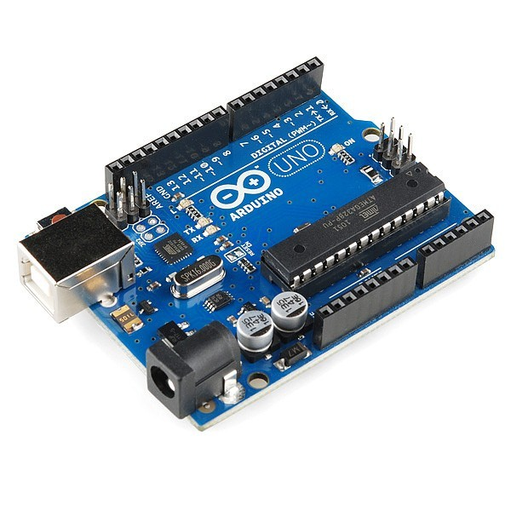
* **Adafruit motor shield:** es un componente diseñado para Arduino que puede alimentar proyectos simples y de mediana complejidad. En él se pueden conectar dos servos, hasta cuatro motores de corriente continua bidireccionales y hasta dos motores paso a paso. En este caso nos fue necesario ya que necesitábamos conectar dos motores de corriente continua. Lo alimentamos externamente con 4 pilas de 1.2V cada una.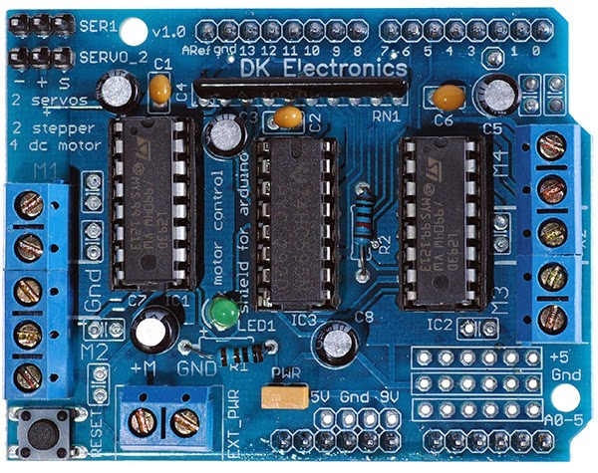
* **Motores de corriente continua:** se encargan de convertir energía eléctrica en mecánica, provocando un movimiento rotatorio, por la acción de un campo magnético. Se compone principalmente de dos partes. El [estátor](https://es.wikipedia.org/wiki/Est%25C3%25A1tor) da soporte mecánico al aparato y contiene los polos de la máquina y el [rotor](https://es.wikipedia.org/wiki/Rotor_(m%25C3%25A1quina_el%25C3%25A9ctrica)) que es generalmente de forma cilíndrica, también devanado y con núcleo, alimentado con corriente directa a través de [delgas](https://es.wikipedia.org/wiki/Delga), que están en contacto alternante con escobillas fijas. Utilizamos dos para hacer girar las ruedas del robot, alimentados a través del motor shield.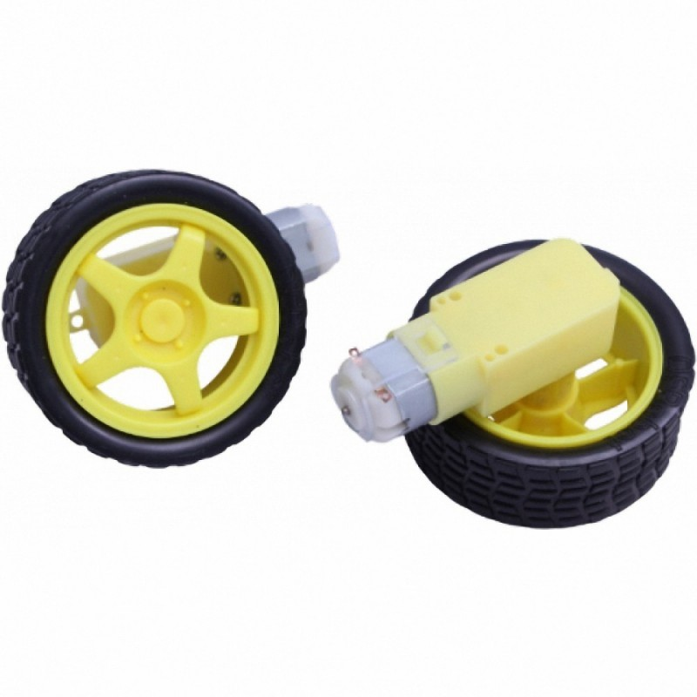
* **Sensores CNY70:** es un sensor óptico reflexivo que tiene una construcción compacta dónde el emisor de luz y el receptor se colocan en la misma dirección para detectar la presencia de un objeto utilizando la reflexión del infrarrojo sobre el mismo. Para nuestro proyecto utilizamos cinco sensores.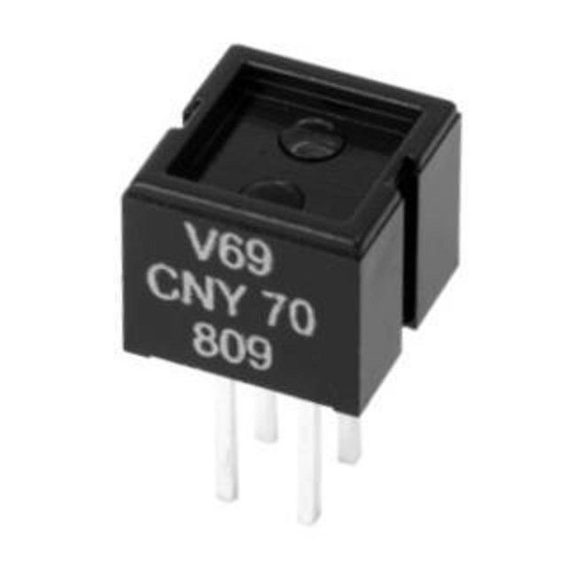

Conexiones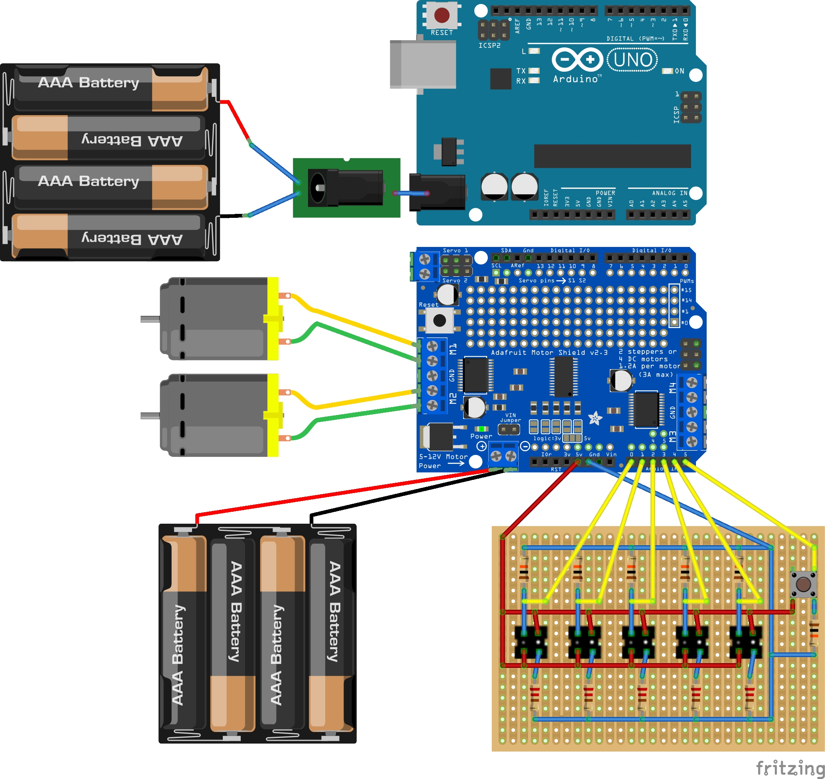

Proceso de armado, lógica y algoritmo

Construcción

En este proyecto se utilizó un auto rover circular, el cual ya tenía montados los motores de corriente continua conectados a las dos ruedas. Luego conectamos estos motores al motor shield montado sobre la Arduino UNO para darle corriente; el motor uno correspondiente con el motor izquierdo y el dos con el derecho, según el mapa de conexiones.

En cuanto a la programación, para utilizar los motores en el código incluimos la librería *AFMotor.h*, descargada de la web del desarrollador del shield. Ambos motores deben ser declarados con la sentencia *“AF_DCMotor(motor#, frecuencia)”* siendo el primer argumento el puerto al que está conectado el motor (en nuestro caso uno y dos) y el segundo es la frecuencia, que vendría a ser qué tan rápida es la señal de control de velocidad. En nuestro proyecto declaramos ambos motores de la siguiente forma:

AF_DCMotor motor1(1, MOTOR12_64KHZ);

AF_DCMotor motor2(2, MOTOR12_64KHZ);

Esta librería permite establecer la velocidad de cada motor en un rango de 0 (frenado) a 255 (velocidad máxima) utilizando la sentencia *“setSpeed(velocidad)”*. El movimiento de las ruedas se lleva a cabo con *“run(dirección)”* donde la dirección puede ser FORWARD (adelante), BACKWARD (atrás) o RELEASE (frenar). Como el robot debe realizar varios giros para desplazarse por el laberinto lo logramos haciendo que una de las ruedas gire hacia adelante y la otra hacia atrás, dependiendo de la dirección a la que se quiere girar.

Para testear el correcto funcionamiento de estos motores utilizamos el código de prueba adjunto en la datasheet del motor shield.

Una vez conectados y testeados los motores continuamos con la colocación y conexión de los sensores. Utilizamos cinco sensores infrarrojos colocados uno al lado del otro a una distancia determinada sobre una plaqueta fijada a la parte delantera del robot. Estos sensores consisten en un LED y un fotodiodo infrarrojos; la luz infrarroja emitida por el LED impacta sobre la superficie y se refleja de vuelta al fotodiodo. Este luego genera un voltaje de salida proporcional al nivel de reflectancia de la superficie (valores más altos para superficies oscuras y valores bajos para superficies claras).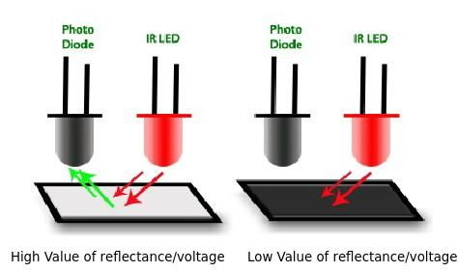

Debido a que los sensores que utilizamos eran de entrada analógica y necesitábamos obtener resultados digitales, implementamos una condición en el código que según un rango determinado de valores devolvía un 1 si la superficie era negra y un 0 si la superficie era blanca. Testeamos el funcionamiento de los sensores y a su vez determinamos el rango según la superficie usando un código creado por nosotras.

El arreglo de los sensores está fijado de forma tal que sólo un sensor queda centrado en relación con la línea negra que el robot debe seguir, por lo tanto, solo ese sensor especifico debe devolver un 1.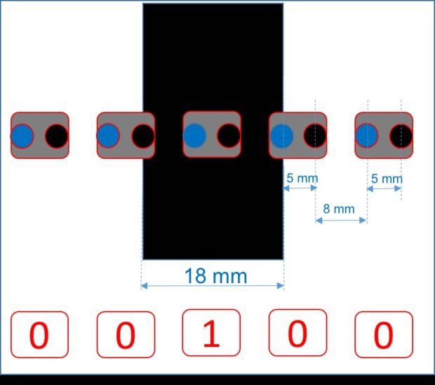

El tener cinco sensores nos permite controlar la estabilidad del robot al seguir la línea y poder determinar qué debe hacer según los valores que devuelve. Para lo primero creamos una variable de error que dependiendo de su valor determinará si el robot debe acomodar sus ruedas para centrarse sobre la línea o no. En cuanto a lo que debe hacer definimos una variable llamada mode que usamos para determinar si el robot está siguiendo una línea, sobre una línea continua, en una intersección (en forma de T o cruz) o si no hay línea. También en esta variable se definen los giros utilizando los sensores de los extremos.

Para poder programar la lógica explicada nos basamos en la siguiente representación:

0 0 0 0 0 —> mode: NO_LINE; error: 0

0 0 0 1 1 —> mode: FOLLOWING_LINE; error: 3

0 0 0 1 0 —> mode: FOLLOWING_LINE; error: 2

0 0 1 1 0 —> mode: FOLLOWING _LINE; error: 1

0 0 1 0 0 —> mode: FOLLOWING_LINE; error: 0

0 1 1 0 0 —> mode: FOLLOWING _LINE; error: -1

0 1 0 0 0 —> mode: FOLLOWING _LINE; error: -2

1 1 0 0 0 —> mode: FOLLOWING _LINE; error: -3

1 1 1 1 1 —> mode: CONT _LINE; error: 0

0 X X X 1 —> mode: RIGHT_TURN; error: 0

1 X X X 0 —> mode: LEFT_TURN; error: 0

Implementamos una función llamada *leerSensores* que toma el valor leído por los sensores, según el rango almacena en un arreglo 1 o 0 y luego teniendo en cuenta la representación devuelve las variables mode y error que usamos para determinar el movimiento del robot.

En el caso del robot siguiendo una línea recta, si se desvía del centro los errores 3, 2, 1, -1, -2 y -3 aseguran que este se acomode. Para ello según el error devuelto por la función se determina cual motor debe ir hacia adelante y cual hacia atrás para enderezarse.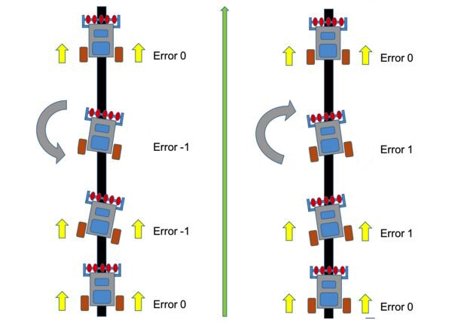

Lógica para resolver el laberinto – Regla de la mano izquierda

Los laberintos utilizados en este proyecto se denominan “Simplemente conectados”; esto quiere decir que son esencialmente una línea continua con ramas y cruces; por lo tanto, como el principio está conectado al final, siempre pueden ser resueltos si se mantiene una mano en contacto con la pared.

Para aplicar la regla de la mano izquierda a nuestro proyecto debemos identificar las intersecciones del laberinto, definiendo los movimientos del robot según dicha regla. En el caso de los laberintos bidimensionales las intersecciones serían:

* En un cruce:

-Ir a la izquierda, o

-Ir a la derecha, o

-Seguir derecho.

* En forma de T:

-Ir a la izquierda, o

-Ir a la derecha.

* En un cruce solo a la derecha:

-Ir a la derecha.

* En un cruce solo a la izquierda:

-Ir a la izquierda.

* En un cruce que sigue derecho o dobla a la derecha:

-Ir a la derecha, o

-Seguir derecho.

* En un cruce que sigue derecho o dobla a la izquierda:

-Ir a la izquierda, o

-Seguir derecho.

* En un fin de camino:

-Volver (giro en U).

* Fin del laberinto:

-Parar.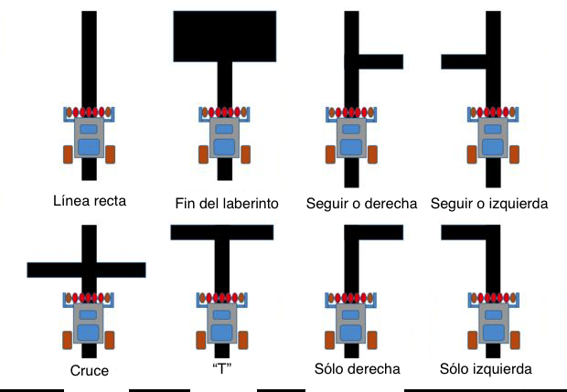

Aplicando está regla las acciones se reducen a:

* En un cruce:

-Ir a la izquierda.

* En forma de T:

-Ir a la izquierda.

* En un cruce solo a la derecha:

-Ir a la derecha.

* En un cruce solo a la izquierda:

-Ir a la izquierda.

* En un cruce que sigue derecho o dobla a la derecha:

-Seguir derecho.

* En un cruce que sigue derecho o dobla a la izquierda:

-Ir a la izquierda

* En un fin de camino:

-Volver (giro en U).

* Fin del laberinto:

-Parar.

Si bien las opciones son claras en cuanto a los movimientos al encontrarse en cada situación, puede darse el caso de una línea continua que sea un cruce o sólo una T, como en los dos casos las acciones son distintas el robot debe avanzar unos milímetros para asegurarse de cuál es el caso presentado.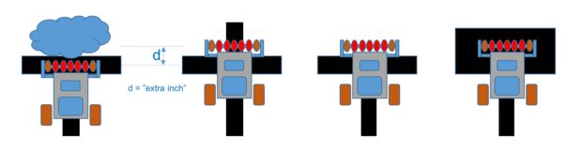

Algoritmo: recorrido y optimización

La resolución del laberinto consta de dos partes:

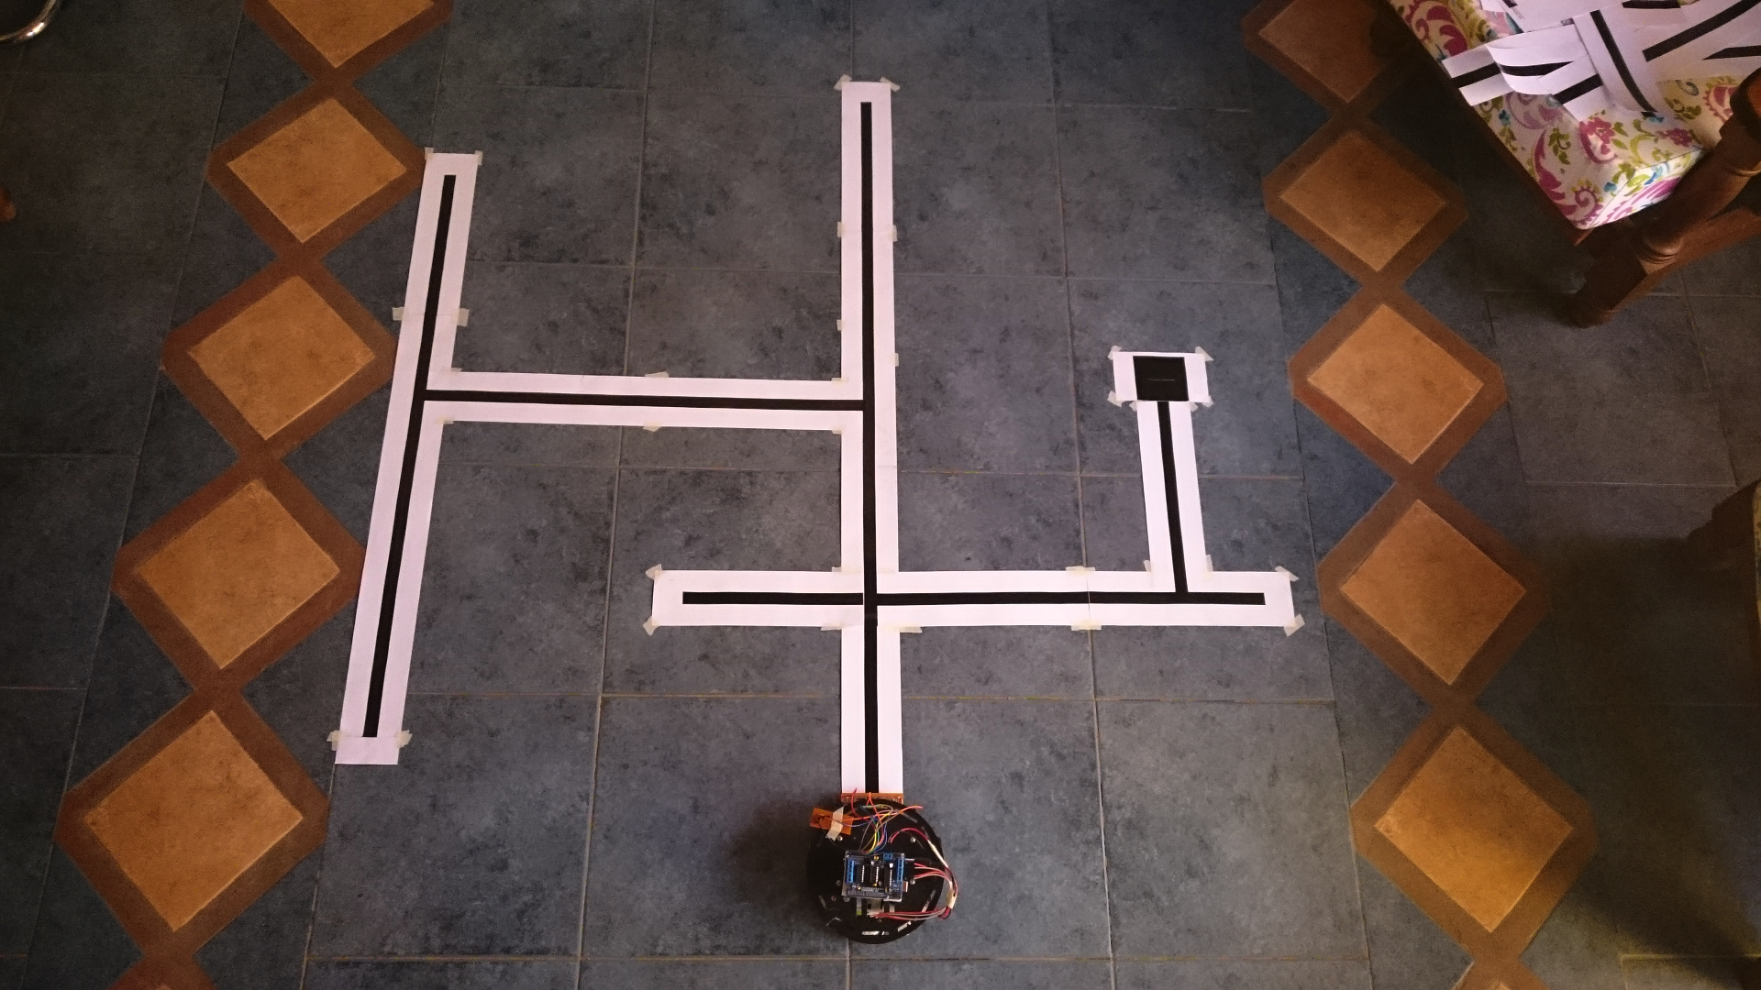

1

2

3

4

5

6

7

8

9

10

11

12

13

14

15

Primero se lo recorre en su totalidad, guardando en un arreglo todos los movimientos realizados y en una variable el largo del camino recorrido. Luego se optimiza el camino recorrido y en una segunda pasada el robot sólo se mueve por el camino más optimo.

Para explicar mejor este algoritmo lo haremos utilizando un ejemplo:

Si el robot comienza a recorrer el laberinto desde el lugar donde está posicionado en la imagen realizará 15 movimientos antes de llegar al final señalado con la cinta más gruesa. Estos serían:

1. Doblar a la izquierda (L).
2. Giro en U (B).
3. Doblar a la izquierda (L).
4. Doblar a la izquierda (L).
5. Doblar a la izquierda (L).
6. Giro en U (B).
7. Seguir derecho (S).
8. Giro en U (B).
9. Doblar a la izquierda (L).
10. Doblar a la izquierda (L).
11. Giro en U (B).
12. Seguir derecho (S).
13. Doblar a la izquierda (L).
14. Doblar a la izquierda (L).
15. Fin del laberinto.

Cada movimiento que realiza el robot se guarda en un arreglo al que declaramos *“char camino[100]”* y el largo del mismo (la cantidad de movimientos) en una variable llamada “*LongitudCamino”*.

Teniendo en cuenta el ejemplo, ambas variables quedarían:

*\*Camino = [L,B,L,L,L,B,S,B,L,L,B,S,L,L];*

*\*LongitudCamino = 14;*

En el ejemplo (y en cualquier otro laberinto) todas las intersecciones que terminan en un giro en U pueden obviarse y realizar otros movimientos más eficientes; por ende cada secuencia del tipo xBx puede reducirse a un sólo movimiento. De esa forma, las posibilidades serían:

* LBR = B
* LBS = R
* RBL = B
* SBL = R
* SBS = B
* LBL = S

Utilizando nuestro ejemplo, el camino reducido sería:

* [**L,B,L**,L,L,B,S,B,L,L,B,S,L,L] —> LBL = S
* [S,L,**L,B,S**,B,L,L,B,S,L,L] —> LBS = R
* [S,L,**R,B,L**,L,B,S,L,L] —> RBL = B
* [S,**L,B,L**,B,S,L,L] —> LBL = S
* [S,**S,B,S**,L,L] —> SBS = B
* [**S,B,L**,L] —> SBL = R
* [R,L]



1

2

Una vez optimizado el camino los movimientos del robot se reducen de 15 a 2.

La función que utilizamos para simplificar el camino fue escrita por Patrick McCabe (https://patrickmccabemakes.com) y la detallaremos en el apartado de Códigos.

Códigos

Test de motores

*#include <AFMotor.h>*

*AF_DCMotor motor1(1, MOTOR12_64KHZ);*

*AF_DCMotor motor2(2, MOTOR12_64KHZ);*

*void setup() {*

*Serial.begin(9600);*

*motor1.setSpeed(150);*

*motor2.setSpeed(150);*

*}*

*void loop() {*

*Serial.print("tick");*

*motor.run(FORWARD);*

*delay(1000);*

*Serial.print("tock");*

*motor.run(BACKWARD);*

*delay(1000);*

*Serial.print("tack");*

*motor.run(RELEASE);*

*delay(1000);*

*}*

Test del botón

*const int boton = A5;*

*const int led = 13;*

*void setup() {*

*pinMode(led, OUTPUT);*

*pinMode(boton, INPUT);*

*}*

*void loop() {*

*if (boton == HIGH) {*

*digitalWrite(led, HIGH);*

*}*

*else {*

*digitalWrite(led, LOW);*

*}*

*}*

Test de sensores

*const int SensorIzquierdo = A0; //izquierda*

*const int Sensor1 = A1;*

*const int Sensor2 = A2;*

*const int Sensor3 = A3;*

*const int SensorDerecho = A4; //derecha*

*int Sensores[5]={0, 0, 0, 0, 0};*

*int valorizquierdo = 0, valor1 = 0, valor2 = 0, valor3 = 0, valorderecho = 0;*

*void setup() {*

*Serial.begin(9600);*

*}*

*void loop() {*

*valorizquierdo = analogRead(SensorIzquierdo);*

*valor1 = analogRead(Sensor1);*

*valor2 = analogRead(Sensor2);*

*valor3 = analogRead(Sensor3);*

*valorderecho = analogRead(SensorDerecho);*

*if (valorizquierdo < 880) Sensores[0] = 0;*

*else Sensores[0] = 1;*

*if (valor1 < 880) Sensores[1] = 0;*

*else Sensores[1] = 1;*

*if (valor2 < 880) Sensores[2] = 0;*

*else Sensores[2] = 1;*

*if (valor3 < 880) Sensores[3] = 0;*

*else Sensores[3] = 1;*

*if (valorderecho < 880) Sensores[4] = 0;*

*else Sensores[4] = 1;*

*Serial.print("Sensor Izquierdo ");*

*Serial.println(Sensores[0]);*

*Serial.print("Sensor 1 ");*

*Serial.println(Sensores[1]);*

*Serial.print("Sensor 2 ");*

*Serial.println(Sensores[2]);*

*Serial.print("Sensor 3 ");*

*Serial.println(Sensores[3]);*

*Serial.print("Sensor Derecho ");*

*Serial.println(Sensores[4]);*

*delay(2000);*

*}*

Código completo del proyecto

*#include <AFMotor.h>*

*#define STOPPED 0*

*#define FOLLOWING_LINE 1*

*#define NO_LINE 2*

*#define CONT_LINE 3*

*#define POS_LINE 4*

*#define RIGHT_TURN 5*

*#define LEFT_TURN 6*

*#define IZQUIERDA -1*

*#define DERECHA 1*

*AF_DCMotor motor1(1, MOTOR12_64KHZ);*

*AF_DCMotor motor2(2, MOTOR12_64KHZ);*

*const int SensorIzquierdo = A0;*

*const int Sensor1 = A1;*

*const int Sensor2 = A2;*

*const int Sensor3 = A3;*

*const int SensorDerecho = A4;*

*int Sensores[5]= {0, 0, 0, 0, 0};*

*int valorizquierdo = 0, valor1 = 0, valor2 = 0, valor3 = 0, valorderecho = 0;*

*const int boton = A5;*

*int mode = 0;*

*int error = 0;*

*int Kp = 20;*

*unsigned int estado = 0;*

*int control = 0;*

*char camino[100] = " ";*

*unsigned char LongitudCamino = 0;*

*int indiceCamino = 0;*

*void setup() {*

*Serial.begin(9600);*

*pinMode(boton, INPUT);*

*motor1.setSpeed(160);*

*motor2.setSpeed(120);*

*}*

*void leerSensores() {*

*valorizquierdo = analogRead(SensorIzquierdo);*

*valor1 = analogRead(Sensor1);*

*valor2 = analogRead(Sensor2);*

*valor3 = analogRead(Sensor3);*

*valorderecho = analogRead(SensorDerecho);*

*if (valorizquierdo < 620) Sensores[0] = 0;*

*else Sensores[0] = 1;*

*if (valor1 < 820) Sensores[1] = 0;*

*else Sensores[1] = 1;*

*if (valor2 < 880) Sensores[2] = 0;*

*else Sensores[2] = 1;*

*if (valor3 < 860) Sensores[3] = 0;*

*else Sensores[3] = 1;*

*if (valorderecho < 650) Sensores[4] = 0;*

*else Sensores[4] = 1;*

*if((Sensores[0] == 1)&&(Sensores[1] == 1)&&(Sensores[2] == 1)&&(Sensores[3] == 1)&&(Sensores[4] == 1)) {*

*mode = CONT_LINE; error = 0;*

*}*

*else {*

*if((Sensores[0] == 0)&&(Sensores[4] == 1)) {*

*mode = RIGHT_TURN; error = 0;*

*}*

*else {*

*if((Sensores[0] == 1)&&(Sensores[4] == 0)) {*

*mode = LEFT_TURN; error = 0;*

*}*

*else {*

*if ((Sensores[0] == 0)&&(Sensores[1] == 0)&&(Sensores[2] == 0)&&(Sensores[3] == 0)&&(Sensores[4] == 0)) {*

*mode = NO_LINE; error = 0;*

*}*

*else {*

*if ((Sensores[0] == 0)&&(Sensores[1] == 0)&&(Sensores[2] == 0)&&(Sensores[3] == 1)&&(Sensores[4] == 1)) {*

*mode = FOLLOWING_LINE; error = 3;*

*}*

*else {*

*if ((Sensores[0] == 0)&&(Sensores[1] == 0)&&(Sensores[2] == 0)&&(Sensores[3] == 1)&&(Sensores[4] == 0)) {*

*mode = FOLLOWING_LINE; error = 2;*

*}*

*else {*

*if ((Sensores[0] == 0)&&(Sensores[1] == 0)&&(Sensores[2] == 1)&&(Sensores[3] == 1)&&(Sensores[4] == 0)) {*

*mode = FOLLOWING_LINE; error = 1;*

*}*

*else {*

*if ((Sensores[0] == 0)&&(Sensores[1] == 0)&&(Sensores[2] == 1)&&(Sensores[3] == 0)&&(Sensores[4] == 0)) {*

*mode = FOLLOWING_LINE; error = 0;*

*}*

*else {*

*if ((Sensores[0] == 0)&&(Sensores[1] == 1)&&(Sensores[2] == 1)&&(Sensores[3] == 0)&&(Sensores[4] == 0)) {*

*mode = FOLLOWING_LINE; error = -1;*

*}*

*else {*

*if ((Sensores[0] == 0)&&(Sensores[1] == 1)&&(Sensores[2] == 0)&&(Sensores[3] == 0)&&(Sensores[4] == 0)) {*

*mode = FOLLOWING_LINE; error = -2;*

*}*

*else {*

*if ((Sensores[0] == 1)&&(Sensores[1] == 1)&&(Sensores[2] == 0)&&(Sensores[3] == 0)&&(Sensores[4] == 0)) {*

*mode = FOLLOWING_LINE; error = -3;*

*}*

*}*

*}*

*}*

*}*

*}*

*}*

*}*

*}*

*}*

*}*

*}*

*void motorStop(int time) {*

*motor1.run(RELEASE);*

*motor2.run(RELEASE);*

*delay(time);*

*}*

*void motorForward() {*

*motor1.run(FORWARD);*

*motor2.run(FORWARD);*

*}*

*void motorTurn(int direction, int time) {*

*motor1.run(RELEASE);*

*motor2.run(RELEASE);*

*delay(500);*

*switch(direction) {*

*case 1:*

*motor1.setSpeed(140 + Kp*direction);*

*motor2.setSpeed(120 + Kp*direction);*

*motor1.run(FORWARD);*

*motor2.run(BACKWARD);*

*break;*

*case 2:*

*motor1.setSpeed(140 + Kp*direction);*

*motor2.setSpeed(120 + Kp*direction);*

*motor1.run(FORWARD);*

*motor2.run(BACKWARD);*

*time = 160;*

*break;*

*case 3:*

*motor1.setSpeed(140 + Kp*direction);*

*motor2.setSpeed(120 + Kp*direction);*

*motor1.run(FORWARD);*

*motor2.run(BACKWARD);*

*time = 200;*

*break;*

*case -1:*

*motor1.setSpeed(140 + Kp*(-direction));*

*motor2.setSpeed(120 + Kp*(-direction));*

*motor1.run(BACKWARD);*

*motor2.run(FORWARD);*

*break;*

*case -2:*

*motor1.setSpeed(140 + Kp*(-direction));*

*motor2.setSpeed(120 + Kp*(-direction));*

*motor1.run(BACKWARD);*

*motor2.run(FORWARD);*

*time = 160;*

*break;*

*case -3:*

*motor1.setSpeed(140 + Kp*(-direction));*

*motor2.setSpeed(120 + Kp*(-direction));*

*motor1.run(BACKWARD);*

*motor2.run(FORWARD);*

*time = 200;*

*break;*

*}*

*delay(time);*

*motorStop(500);*

*}*

*void runExtraInch(void) {*

*motorForward();*

*delay(500);*

*motorStop(1000);*

*}*

*void goAndTurn(int direction, int degrees) {*

*motorForward();*

*delay(1050);*

*motorTurn(direction, degrees);*

*}*

*void optimizado(int direction, int degrees) {*

*motorForward();*

*delay(1300);*

*motorTurn(direction, degrees);*

*}*

*void followingLine(void) {*

*if (error == 0) {*

*motorForward();*

*}*

*else {*

*motorTurn(error, 120);*

*}*

*}*

*void endMaze() {*

*motorStop(500);*

*mode = STOPPED;*

*estado = 1;*

*}*

*void resolverLaberinto(void) {*

*while (!estado) {*

*motor1.setSpeed(160);*

*motor2.setSpeed(120);*

*leerSensores();*

*switch (mode) {*

*case NO_LINE:*

*motorStop(1000);*

*goAndTurn(IZQUIERDA, 3050);*

*intersecciones('B');*

*break;*

*case CONT_LINE:*

*motorStop(1000);*

*runExtraInch();*

*leerSensores();*

*if (mode == CONT_LINE)*

*endMaze();*

*else {*

*goAndTurn(IZQUIERDA, 1590);*

*intersecciones('L');*

*}*

*break;*

*case RIGHT_TURN:*

*motorStop(1000);*

*runExtraInch();*

*leerSensores();*

*if (mode == NO_LINE) {*

*goAndTurn(DERECHA, 1590);*

*intersecciones('R');*

*}*

*else*

*intersecciones('S');*

*break;*

*case LEFT_TURN:*

*motorStop(1000);*

*runExtraInch();*

*goAndTurn(IZQUIERDA, 1590);*

*intersecciones('L');*

*break;*

*case FOLLOWING_LINE:*

*followingLine();*

*break;*

*}*

*}*

*}*

*void intersecciones(char direccion) {*

*camino[LongitudCamino] = direccion;*

*LongitudCamino++;*

*simplificarCamino();*

*}*

*void simplificarCamino() {*

*if (LongitudCamino < 3 || camino[LongitudCamino-2] != 'B')*

*return;*

*int anguloTotal = 0;*

*int i;*

*for (i = 1; i <= 3; i++) {*

*switch (camino[LongitudCamino-i]) {*

*case 'R':*

*anguloTotal += 90;*

*break;*

*case 'L':*

*anguloTotal += 270;*

*break;*

*case 'B':*

*anguloTotal += 180;*

*break;*

*}*

*}*

*anguloTotal = anguloTotal % 360;*

*switch(anguloTotal) {*

*case 0:*

*camino[LongitudCamino-3] = 'S';*

*break;*

*case 90:*

*camino[LongitudCamino-3] = 'R';*

*break;*

*case 180:*

*camino[LongitudCamino-3] = 'B';*

*break;*

*case 270:*

*camino[LongitudCamino-3] = 'L';*

*break;*

*}*

*LongitudCamino -= 2;*

*}*

*void optimizarLaberinto(void) {*

*while (!estado) {*

*motor1.setSpeed(160);*

*motor2.setSpeed(120);*

*leerSensores();*

*switch (mode) {*

*case FOLLOWING_LINE:*

*followingLine();*

*break;*

*case CONT_LINE:*

*if (indiceCamino >= LongitudCamino){*

*leerSensores();*

*while(mode == FOLLOWING_LINE){*

*followingLine();*

*leerSensores();*

*}*

*endMaze();*

*}*

*else {*

*cambiarDireccion(camino[indiceCamino]);*

*indiceCamino++;*

*}*

*break;*

*case RIGHT_TURN:*

*if (indiceCamino >= LongitudCamino) {*

*leerSensores();*

*while(mode == FOLLOWING_LINE){*

*followingLine();*

*leerSensores();*

*}*

*endMaze();*

*}*

*else {*

*cambiarDireccion(camino[indiceCamino]);*

*indiceCamino++;*

*}*

*break;*

*case LEFT_TURN:*

*if (indiceCamino >= LongitudCamino){*

*leerSensores();*

*while(mode == FOLLOWING_LINE){*

*followingLine();*

*leerSensores();*

*}*

*endMaze();*

*}*

*else {*

*cambiarDireccion(camino[indiceCamino]);*

*indiceCamino++;*

*}*

*break;*

*}*

*}*

*}*

*void cambiarDireccion(char dir) {*

*switch(dir) {*

*case 'L':*

*optimizado(IZQUIERDA, 1500);*

*break;*

*case 'R':*

*optimizado(DERECHA, 1500);*

*break;*

*case 'B':*

*optimizado(IZQUIERDA, 3100);*

*break;*

*case 'S':*

*runExtraInch();*

*break;*

*}*

*}*

*void loop() {*

*if(digitalRead(boton) == HIGH && control == 0) {*

*leerSensores();*

*resolverLaberinto();*

*control = 1;*

*}*

*indiceCamino = 0;*

*estado = 0;*

*if(digitalRead(boton) == HIGH && control == 1) {*

*optimizarLaberinto();*

*control = 0;*

*estado = 0;*

*indiceCamino = 0;*

*LongitudCamino = 0;*

*}*

*}*

Conclusión

Para finalizar, podemos concluir que si bien hemos tenido distintas dificultades a lo largo de la elaboración del proyecto, el mismo nos permitió adquirir conocimientos que normalmente no hubiéramos tenido en nuestra carrera; aprendimos mucho sobre electrónica, el funcionamiento de los distintos componentes que utilizamos, lógicas y algoritmos que pueden ser utilizados en otras situaciones futuras.

Creemos que este trabajo fue acorde para un final de esta materia ya que teníamos

Bibliografía

* http://www.instructables.com/id/Line-Follower-Robot-PID-Control-Android-Setup/
* http://www.instructables.com/id/Maze-Solver-Robot-Using-Artificial-Intelligence-Wi/
* https://learn.adafruit.com/adafruit-motor-shield/overview
* https://www.vishay.com/docs/83751/cny70.pdf